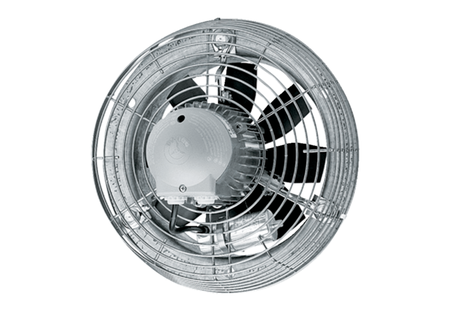Aksijalni zidni ventilator DZS 30/2 BJedinica za pakiranje: 1 komAsortiman: C
Broj artikla: 0094.0016Proizvođač: MAICO

